材料科學與工程系材料科學與綠色能源工程碩士班
學位考試 口試相關流程:(請依序進行)
步驟 | 說明/申請期限 | 應備文件
1.  提出線上審核「學位考試申請書」 | *第一學期自完成註冊手續起提出「學位考試申請書」線上審核申請，本系將於11/10及11/30各辦理一次學術倫理委員會，審查確認與專業領域相符後，報請學校核定。  *第二學期自完成註冊手續起提出「學位考試申請書」線上審核申請，本系將於5/10及5/31各辦理一次學術倫理委員會，審查確認與專業領域相符後，報請學校核定。  請務必於第一學期11月底；第二學期5月底前提出申請。  「學位考試申請書」線上審核申請說明:  「學位考試申請書」線上審核申請，請登入「校務eCare」> 點選「畢業學分/論文/離校」> 點選「研究生學位考試申請」，並依規定將應備文件之PDF檔上傳，俾利後續學術倫理委員會及線上各單位審核。(相關檔案文件，請參閱右側應備文件)  (學位考試申請書線上審核流程須由學生送出後，先由指導教授簽核至系辦，並經學術倫理委員會審查後，再經系主任、出納組、教學業務組相關承辦後，送教務長核定，故學生提出時需注意陳核所需時間)  ※學位考試申請通過前不得口試。  ※口試委員經費有限，以3-4名口試委員為原則，委員聘用資格，請詳閱修業規章第七點。 | 1.學位考試申請書(附件一)  ※中英文姓名皆須填寫  2.歷年成績單(系統自動帶出，請確認)  3.當學期選課資料表(系統自動帶出，請確認)  3.論文中、英文摘要  4.論文原創性比對系統檢測結果20%內(此項請注意檢測結果，並僅需上傳檢測結果文件即可，避免檔案太大上傳失敗)  5.通過學術研究倫理教育課程證明  (中、英文)  6.發表研討會論文佐證資料（至少一篇）
2.  提出線上審核「學位考試申請確定表」 | *申請書審核通過後，請最晚於口試確定日前15天提出「學位考試申請確定表」線上審核申請。  *依規定學生口試最晚須於，第一學期1/31前完成；第二學期7/31前完成。  ※請事前確定校外口試委員交通方式，並告知系辦，以便協助製作口試委員領據。 (蔡薰瑢小姐05-6315463)  「學位考試申請確定表」線上審核申請說明：  請登入「校務eCare」> 點選「畢業學分/論文/離校」> 點選「研究生學位考試申請」2.申請確定表，並填妥相關欄位之資料(請注意相關欄位資料請於填寫時再次確認資料正確，避免通過後轉印出評分表及聘函檔案時出現錯誤)  ※每位研究生學位考試委員費用總上限為5,000元，校內委員口試(含指導教授)每位上限為1200元(不支給交通費)，校外委員每位上限為2,500元(當日交通費另計)，請於填寫確認表時，務必確認各委員支給額度及總額度於費用上限內。
3.  考試相關文件列印 | ※請於確定表審查通過後，至系辦列印考試相關文件。  系統操作方式：「請登入「校務eCare」> 點選「畢業學分/論文/離校」> 點選「研究生學位考試申請」3.考試相關文件列印  1. 口試委員聘書(無邊框)使用聘函專用紙(系辦提供)  (依系統轉出資料套印，聘函由學生親跑用印申請流程)  2. 口試委員審定書(依系統轉出資料，自行印出)  3. 學位考試評分表(依系統轉出資料印出，自行印出)  4. 學位考試成績表(依系統轉出資料印出，自行印出)  5. 領據(需提早提供校外委員交通方式，後由系辦統整提供紙本供委員簽核)  ※口試費一律以匯款方式為之，若首次擔任校外口試委員可索  取存摺封面影印本。
4.  口試當天 | ※準備文件:  1.論文全文原創性比對系統檢測結果(30%內) (自行列印)  2.學位考試論文評分表→依口委人數，每人1份  3.學位考試成績表→1份  4.口試委員會審定書→1份，請口委簽名  5.論文口試委員意見調查表→口委每人1份(請至系辦領取)  6.領據→請口委簽名，確認匯款帳戶無誤。(請至系辦領取)
5.  口試結束後 | ★填寫考試成績表，同時上傳成績表PDF檔。  系統操作方式：  請登入「校務eCare」> 點選「畢業學分/論文/離校」> 點選「研究生學位考試申請」(4.考試成績表)，填寫考試成績表並上傳PDF檔。  繳至系辦文件：  1、領款收據(口委簽名)  2、學位考試論文評分表  3、學位考試成績表  4、口試委員會審定書(口委簽名後，請系主任簽章，自行複印連同紙本論文裝訂成冊)  5、論文口試委員意見調查表 | 1.學位考試論文評分表  2.學位考試成績表  3.口試委員會審定書  4.論文口試委員意見調查表  5.領據
6.  論文定稿 | 自行登錄「國立虎尾科技大學電子學位論文服務(ETDS)系統」(網址：http://cetd.lib.nfu.edu.tw/main/index)，  輸入論文基本資料、上傳論文全文電子檔，並簽署授權書。  *論文上傳截止日→依圖書館公告。  (原則上為下一學期開學前一週，但仍依圖書館公告為準)  ※請待圖書館通知確定論文無誤後再列印裝訂成冊。※至修業年限屆滿時仍未繳交論文者，則學位考試為不及格，  並依規定退學。  - 114學年度畢業者，統一使用雲彩紙粉藍色。  (上亮膜加書背)。
7.  離校手續 | - 1冊紙本論文繳交系辦收藏。  - 授權書(不需裝訂)連同2冊紙本論文，繳交圖書館。  - 離校審核，請先線上登錄定稿版中英文題目、指導教授、及定稿版論文原創性比對報告書-系統檢測結果30%內，送出經指導教授簽核後，以確定是否可離校。  離校簽核流程需於新學期開學日前一日完成。  ※圖書館網頁下載浮水印(http://cetd.lib.nfu.edu.tw/main/index)  電子檔案規格、轉檔與上傳說明請依圖書館舉辦論文上傳說明會及校內論文提交系統規定辦理。 | 1.論文3本  2.線上離校審核，須同步上傳定稿版論文原創性比對報告書-系統檢測結果30%內。  (此項請注意檢測結果，並僅需上傳檢測結果文件即可，避免檔案太大上傳失敗)
*論文原創性比對系統申請方式及注意事項
一、登入網址:http://www.turnitin.com/
二、專任老師已於106年10月1日開通帳號，系統將寄發帳號密碼信件，若無法登入請填寫申請表，連結網址:http://goo.gl/Zr5p9L
三、請指導老師協助學生使用系統並取得比對結果，操作步驟如下:登入帳號→點選課程→上傳文稿→等待比對結果→點選查看→下載(目前檢視)
◎若有系統操作上的問題，請聯繫圖書館承辦人員李小姐，分機5046，或E-Mail至信箱leepomii@nfu.edu.tw
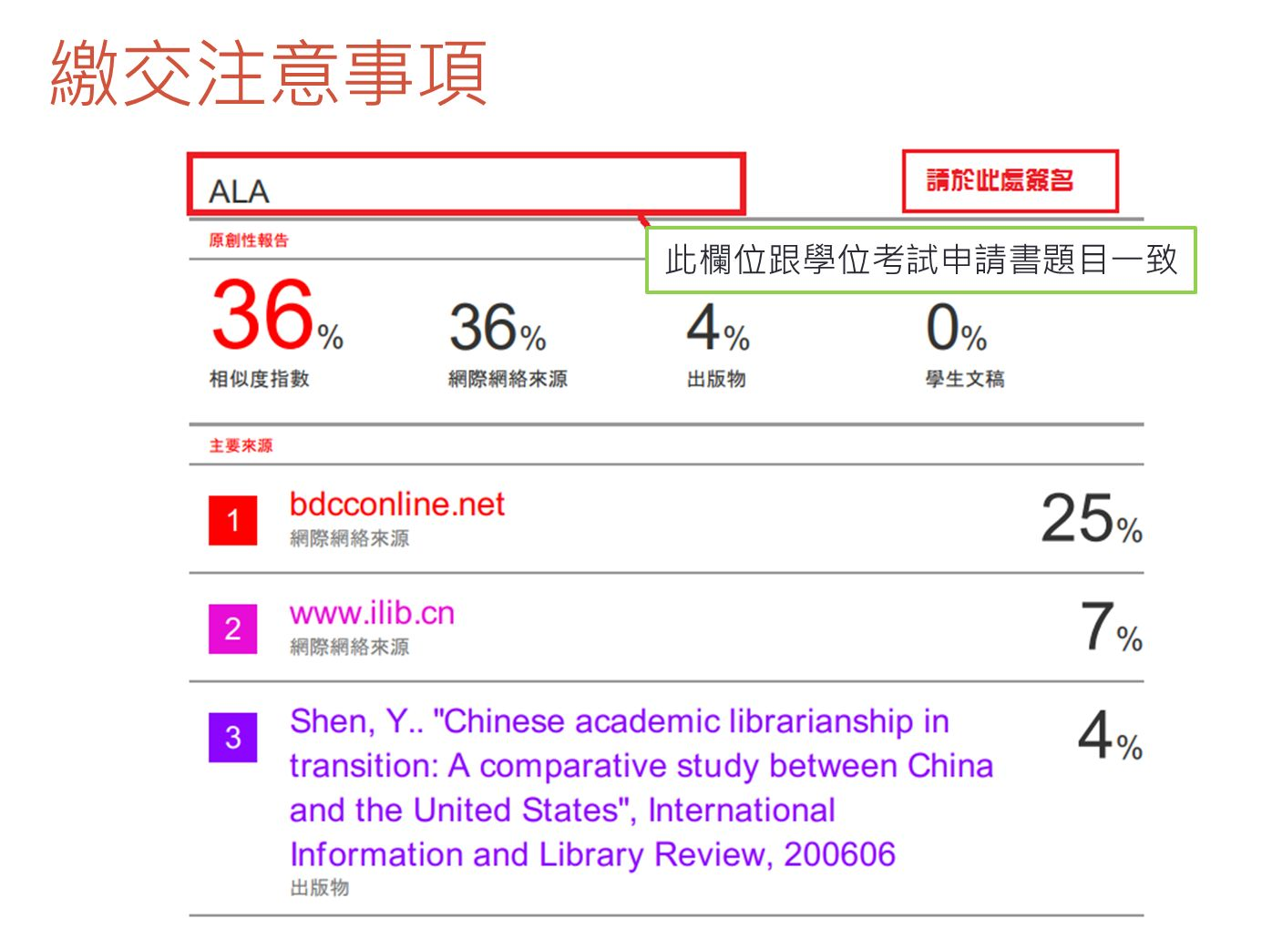

研究生繳交圖書館博碩士紙本論文裝訂參考樣式

一、限交平裝本参本，同意論文由國科會製作光碟或微縮片者，另繳交平裝本壹本。
博碩士論文書皮顏色由各系所統一規定
二、平裝本書背範例如左所示，供參考，可依論文實際厚度自由調整字體大小。

 | 國立虎尾科技大學  材料科學與工程系材料科學與綠色能源工程碩士班 |  | 碩士論文 |  | 應用氬銲製程參數之田口分析探討助銲劑鹼性指數對鉻鉬鋼銲接特性之研究 |  | 王小明 | 114 | 學年度 |  | 學年度

